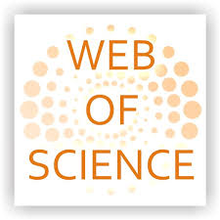

WEB OF SCİNCE GÜNCELLEMELERİ İLE İLGİLİ ONLİNE EĞİTİM

Web Of Science güncellemeleri ve yenilikleri ile ilgili ile ilgili online eğitim düzenlenecektir. 30 dakikalık sürecek eğitimin içeriği şöyledir :
• Araştırma verilerinin daha kolay keşfi
• Görselleştirme ile daha kolay arama analizi
• Cited Reference Arama için daha fazla esneklik
• Geliştirilmiş yazar belirsizliği giderme yoluyla yazarların daha verimli aranması

Web of Science güncellemeleri ve geliştirmeleri hakkında daha fazla bilgi edinmek için bu web seminerine katıllabilirsiniz

TARİH

11 Nisan Çarşamba, 2018

SAAT

04:00 AM (Türkiye saatiyle)

Eğitim linki :
http://info.clarivate.com/WOSUpdateWebinar?utm_campaign=WOS_Update_Webinar_SAR_ANZ_2018_Invitation1&utm_medium=email&utm_source=Eloqua&elqTrackId=990fbc4d065d4448bb181e2e05ae4cf3&elq=0ffa909142504e4587

